
专业课程设计II报告
（ 2025 / 2026学年 第 一 学期）

题 目：个人健康饮食管理系统

专 业 | 计算机科学与技术
学 生 姓 名 | 张鸿红
班 级 学 号 | B22040803
指 导 教 师 | 贾耕云
指 导 单 位 | 人工智能学院
日 期 | 2025.10.20-2025.10.31

课程目标 | 评价准则 | 计分（每项10分）
课程目标1：  通过课程设计提高学生的理论联系实际、查阅资料、自学和独立分析与解决复杂工程问题的能力。  （40分） | 1、能够掌握计算机软件设计的相关基础知识，并能够针对求解的工程问题，进行合理的分析与设计
课程目标1：  通过课程设计提高学生的理论联系实际、查阅资料、自学和独立分析与解决复杂工程问题的能力。  （40分） | 2、具备一定自学能力与探索创新意识，能够充分利用教科书及其资源（如网络等）自学新知识与新技能
课程目标1：  通过课程设计提高学生的理论联系实际、查阅资料、自学和独立分析与解决复杂工程问题的能力。  （40分） | 3、能够给出数据结构和算法的设计描述，给出关键算法的流程图或伪代码，并给出各算法之间的结构关系描述
课程目标1：  通过课程设计提高学生的理论联系实际、查阅资料、自学和独立分析与解决复杂工程问题的能力。  （40分） | 4、具备一定的人机交互设计意识，人机交互设计合理、友好，操作简便
课程目标2：  要求学生在深入理解软件系统的相关知识基础上，综合运用所学的方法和理论自主地完成课程设计。要求学生通过软件课题的开发实践活动熟悉一种主流的数据库管理系统产品和软件开发工具，掌握软件设计和开发的理论方法与实施步骤。要求学生在软件开发的过程中考虑到可持续发展的因素，例如安全以及环保等。（40分） | 5、能够结合计算机软硬件资源，合理选用算法、数据结构、数据存储方式等技术手段，对求解的工程问题进行有效建模和求解
 | 6、能够选择合适的程序设计语言与软件开发平台，对求解的工程问题进行编程实现
 | 7、掌握调试方法与工具，对程序开发过程中出现的问题进行分析、跟踪与调试，并能够进行充分测试
 | 8、在完成课题要求的各项任务和指标时能够充分考虑可持续发展因素，例如安全和环保等
课程目标3：  要求学生分组完成一次项目设计与开发的全过程，掌握软件需求分析、软件设计、软件测试和团队协同开发的基本理论和技术实践。应用工程项目管理原理和经济决策方法划分和管理课题任务，培养项目组织管理能力。（20分） | 9、能够正确、完整地回答指导教师关于课题的问询，反映其对课题内容，并能够明确团队交流和协作的重要性，以及相关的项目管理知识具有较好的理解和掌握
 | 10、具备一定的语言表达能力与文字处理能力，能够结合复杂工程问题撰写报告，报告内容和实验数据详实，格式规范
专业课程设计II能力测评总分
指导教师： 年 月 日

个人健康饮食管理系统

一、课题内容和要求

1.1.课题内容
结合营养学知识，设计一个根据用户身体数据和饮食偏好推荐个性化食谱、记录每日营养摄入的系统，帮助用户实现健康饮食目标。

1.2.课题要求
（1）用户角色：普通用户
（2）核心功能：
个人信息设置（身高、体重、年龄、健康目标：减脂/增肌/维持）；
饮食记录（手动输入或自动识别食物，自动计算热量及营养成分）；
智能食谱推荐（基于剩余热量需求、口味偏好、食材库存）；
营养分析报告（日/周营养摄入对比，如蛋白质/碳水化合物比例）。
- 数据库设计：需存储食物营养库（名称、热量、蛋白质、脂肪等）、用户饮食记录、食谱模板。
1.3.小组分工
本课题由以下四位成员共同完成，具体小组分工情况如下：
张鸿红（本人）：负责饮食记录相关功能开发，支持用户通过手动输入或图像识别方式记录每日饮食，并实现饮食数据的热量与营养成分自动计算、存储与管理；
杨劲涛：负责项目整体规划与数据库设计，包括系统功能架构设计、数据库表单设计与优化、数据存储方案制定、食物营养库的结构搭建与维护，并协助完成系统前后端数据交互的逻辑实现；
卓立昊：负责智能食谱推荐模块，基于用户剩余热量需求、饮食偏好及现有食材库存，实现个性化食谱的生成与推荐功能，同时参与食谱模板的设计与更新维护；

胡德和：负责用户个人信息管理与分析模块，包括用户身高、体重、年龄、健康目标等基本信息的设置与更新功能，以及日/周营养摄入统计与分析报告生成，实现营养数据的可视化展示。

二、需求分析和总体设计

2.1.主要功能

本系统旨在为用户提供一站式的个性化健康饮食管理服务，核心功能模块如下：
（1）用户管理模块​
这是用户使用系统的起点。包括用户注册、登录、登出以及个人信息管理。在注册或首次使用时，用户需要设置基础个人信息（身高、体重、年龄、性别）和健康目标（如减脂、增肌、维持体重），系统将据此计算其每日推荐热量摄入基准。
（2）饮食记录模块​
用户通过此模块记录每日摄入的食物。用户可通过搜索食物营养库中的项目或自定义添加新食物来记录，也可以上传食物图片，系统通过图像识别API自动识别食物种类并估算分量，转换为营养数据，记录完成后，系统自动计算该餐次的总热量及宏观营养素（蛋白质、脂肪、碳水化合物）含量，并累加到当日总摄入中。
（3）智能食谱推荐模块​
这是系统的核心智能模块，基于以下剩余热量需求、饮食偏好、食材库存为用户生成个性化每日食谱。剩余热量需求是根据用户当日已摄入热量和每日总目标热量的差值进行推荐；饮食偏好是考虑用户设定的口味偏好（如中式、西式、素食、无麸质等）及忌口食物；食材库存（可选）是用户可输入家中现有食材，系统优先推荐使用这些食材的食谱。另外推荐的食谱将展示详细的食材清单、制作步骤以及完整的营养信息。
（4）营养分析报告模块​
以可视化图表形式向用户展示其营养摄入情况，帮助用户洞察饮食模式。日报以柱状图或环形图展示当日热量及各类营养素的摄入量与目标量的对比；周报以折线图展示一周内每日热量、蛋白质、碳水、脂肪的摄入趋势，并与目标范围进行对比，清晰反映长期进展；营养比例分析，以饼图展示蛋白质、碳水化合物和脂肪的摄入比例，与科学建议的比例（如25%/50%/25%）进行对比。

2.2.数据表单设计
本系统采用关系型数据库进行数据存储，核心实体关系图（ER图）如下：
ER图描述：​​
（1）核心实体
1.用户表：存储用户账号、密码、个人信息及健康目标等；
2.食物营养库表：作为系统的知识核心，存储各种食物的标准营养信息，每百克热量、蛋白质、脂肪、碳水化合物等；
3.食谱表：存储食谱的元信息，如名称、描述、类型等；
4.饮食记录表：核心业务表，记录用户每次的饮食行为。
（2）关系描述
1.用户vs.饮食记录：一个用户可以拥有多条饮食记录（1:N关系）；
2.饮食记录vs.食物/食谱：一条饮食记录通过“数量”字段关联一种食物或一个食谱，这是一种继承或选择关系，在设计上可通过关联类型和关联ID字段实现；
3.食谱vs.食物：一个食谱由多种食物组成（M:N关系），通过食谱成分表来分解，记录每种食材的用量。
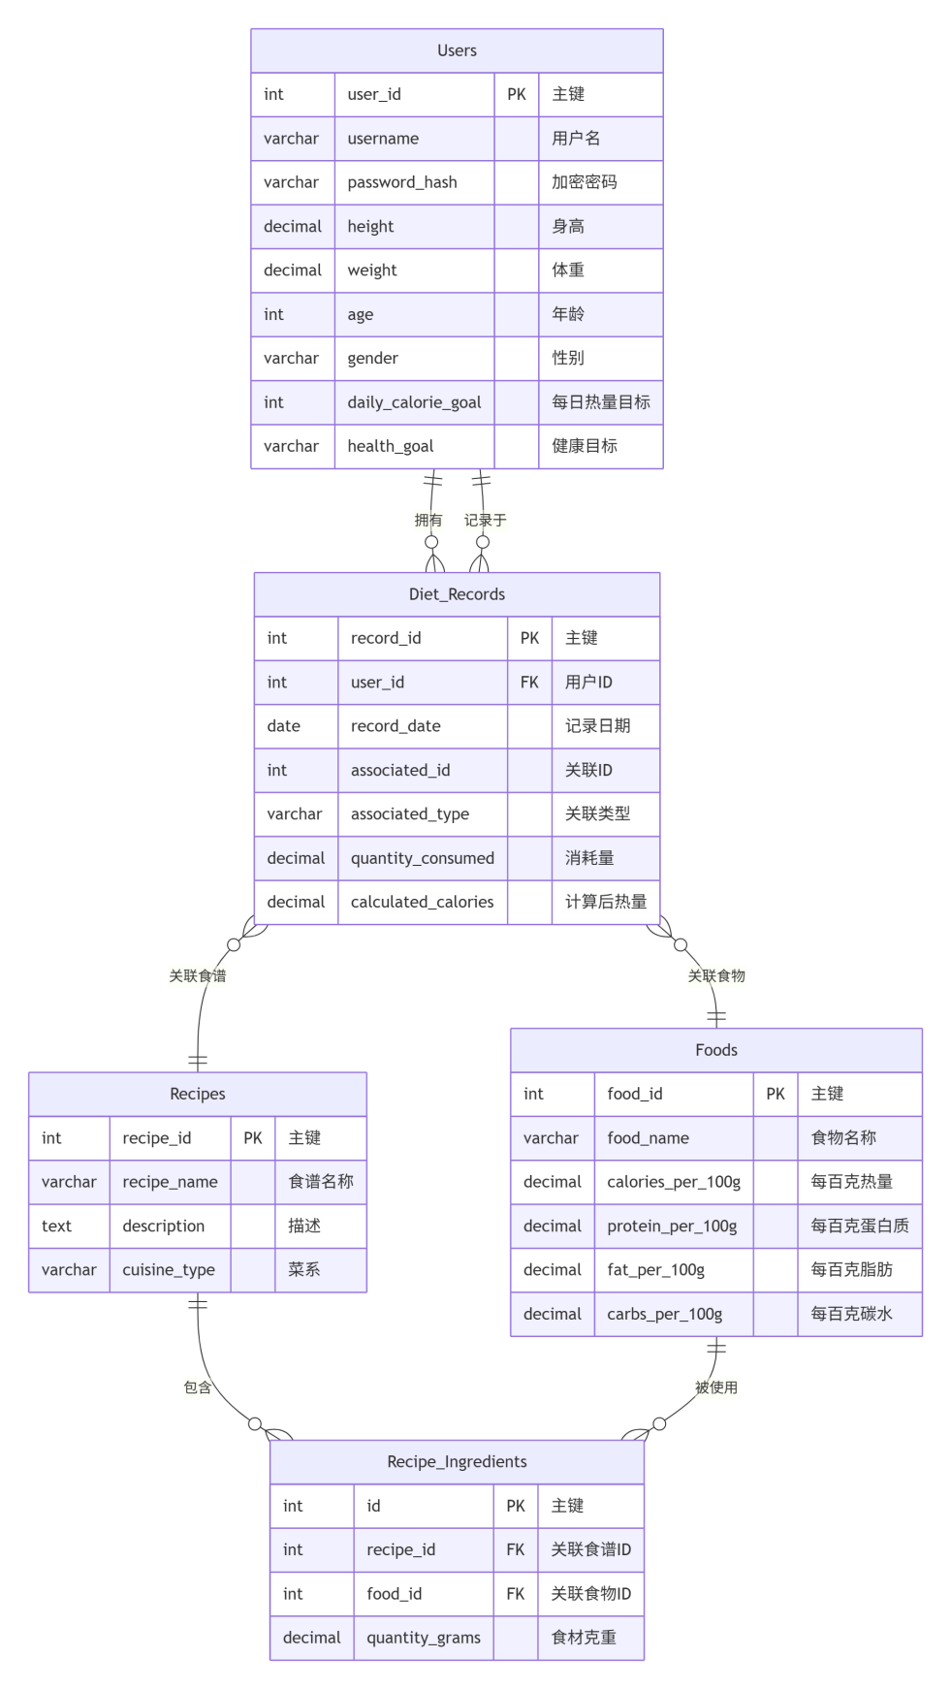
上图清晰地展示了各实体之间的关系，其中 Diet_Records表的设计是核心。
（1）主体关系：Users和 Diet_Records是典型的“一对多”关系，一个用户可以拥有多条饮食记录。
（2）组合关系：Recipes和 Foods通过连接表 Recipe_Ingredients建立了“多对多”关系，一个食谱由多种食物构成，一种食物也可用于多个食谱。
（3）多态关联（核心设计）：Diet_Records表通过associated_type和associated_id字段，实现了同时与Foods表和Recipes表的关联。当一条记录是直接记录某种食物（如“一个苹果”）时：associated_type='food'，associated_id=该食物在Foods表中的food_id(例如，苹果的ID是 5)；当一条记录是记录一个完整的食谱（如“一份宫保鸡丁”）时：associated_type='recipe'，associated_id=该食谱在Recipes表中的recipe_id(例如，宫保鸡丁的ID是 101)

2.3.体系结构设计
本系统采用经典的分层体系结构风格，将系统划分为表示层、业务逻辑层和数据访问层，以实现关注点分离、高内聚低耦合，便于开发、测试和维护。
（1）表示层：即用户界面，负责接收用户输入、渲染并展示数据（如网页前端）。
（2）业务逻辑层：系统的核心，包含所有业务规则和流程处理（如热量计算、食谱推荐算法、营养分析逻辑）。
（3）数据访问层：负责与数据库交互，执行数据的增删改查操作。
功能和模块的关系是，表示层的功能界面（如饮食记录界面）会调用业务逻辑层相应的模块（如饮食记录服务）；业务逻辑层的模块处理完业务规则后（如计算摄入热量），会通过数据访问层的接口将数据持久化到数据库，或从数据库查询所需数据。

数据流示例（用户记录饮食）：
1.表示层：用户在界面输入食物和分量，点击提交。
2.业务逻辑层：饮食记录服务接收数据，调用食物营养库服务查询该食物的单位营养值，并进行计算。
3.数据访问层：饮食记录服务通过DietRecordMapper将计算好的记录存入数据库，结果返回给表示层，界面更新显示今日总摄入量。

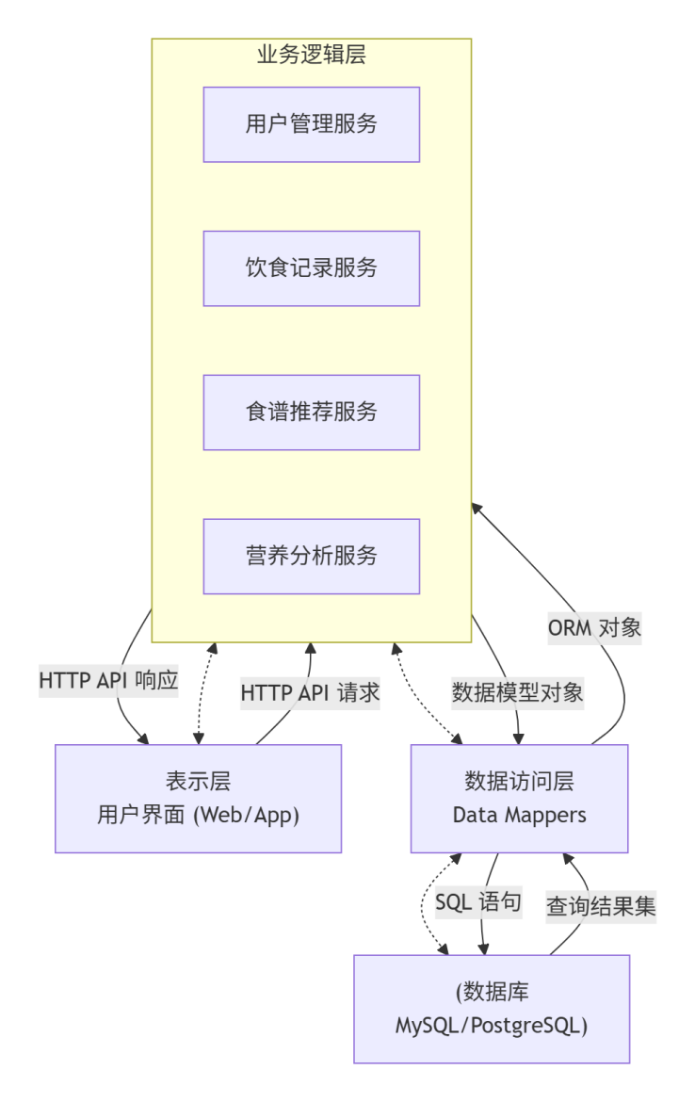

2.4.主要功能界面设计
采用UI原型设计工具（如Figma、Axure）绘制的主要功能界面线框图应包含以下关键屏幕：
（1）登录/注册界面​
元素：账号/密码输入框、登录按钮、跳转至注册页面的链接，注册页需包含身高、体重、健康目标等表单。
（2）系统主界面（仪表盘）​​
顶部导航栏：链接至各主要功能模块（首页、饮食记录、食谱推荐、我的报告）。
核心信息区：醒目显示今日已摄入热量、剩余热量目标。
快捷操作区：“快速记录饮食”、“查看今日推荐食谱”按钮。
图表区：嵌入当日的营养摄入比例饼图。
（3）饮食记录界面​
搜索/输入区：搜索食物或使用图片识别按钮。
记录列表区：按时间顺序展示当日已记录的食物/食谱，包含分量和热量。
底部汇总栏：实时显示本餐和当日的总营养数据。
（4）智能食谱推荐界面​
筛选条件区：可调整口味偏好、排除忌口食材等。
食谱卡片列表：以卡片形式展示推荐食谱，包含图片、名称、预估总热量和主要营养素。点击卡片可查看详情。
（5）营养分析报告界面​
标签页切换：支持“日报”与“周报”切换。
图表展示区：使用柱状图（每日热量对比）、折线图（周趋势）、饼图（营养比例）进行可视化。
数据摘要：用文字总结关键洞察，如“本周蛋白质平均摄入量低于目标5%”。

三、相关功能模块详细设计

3.1.模块内的数据结构设计
以下是用类似TypeScript接口（兼顾前端与后端）和Java类（侧重后端）的风格定义的核心数据结构。
（1）核心领域模型​
// 用户实体，对应数据库`Users`表
interface User {
userId: number;
username: string;
// 为安全起见，密码字段仅在后端持久化对象中存在
height: number; // 厘米
weight: number; // 公斤
age: number;
gender: 'MALE' | 'FEMALE';
dailyCalorieGoal: number; // 每日热量目标（卡路里）
healthGoal: 'WEIGHT_LOSS' | 'MUSCLE_GAIN' | 'MAINTENANCE'; // 健康目标
}

// 食物实体，对应数据库`Foods`表，作为营养库的基础数据
interface Food {
foodId: number;
foodName: string;
caloriesPer100g: number; // 每百克热量
proteinPer100g: number; // 每百克蛋白质(克)
fatPer100g: number; // 每百克脂肪(克)
carbsPer100g: number; // 每百克碳水化合物(克)
}

// 食谱实体，对应数据库`Recipes`表
interface Recipe {
recipeId: number;
recipeName: string;
description: string;
cuisineType: string; // 菜系，如：'CHINESE', 'WESTERN'
ingredients: RecipeIngredient[]; // 食谱成分列表
totalCalories?: number; // 总热量（计算属性，非直接存储）
}

// 食谱成分，对应数据库`Recipe_Ingredients`表
interface RecipeIngredient {
food: Food; // 关联的食物
quantityGrams: number; // 所需克重
}
（2）业务操作模型​
// 饮食记录请求体（前端提交给后端）
interface CreateDietRecordRequest {
associatedId: number; // 关联的食物ID或食谱ID
associatedType: 'FOOD' | 'RECIPE'; // 关联类型
quantityConsumed: number; // 消费的数量（对于食物是克重，对于食谱是份数）
recordDate: string; // 记录日期，ISO格式
}

// 饮食记录实体，对应数据库`Diet_Records`表，用于后端业务逻辑和持久化
class DietRecord {
recordId: number;
user: User; // 关联的用户对象，或仅包含userId
recordDate: Date;
associatedId: number;
associatedType: 'FOOD' | 'RECIPE';
quantityConsumed: number;
calculatedCalories: number; // 计算后的总热量

// 方法：计算本条记录的热量
calculateCalories(nutritionalInfo: Food | Recipe): void {
if (this.associatedType === 'FOOD') {
const food = nutritionalInfo as Food;
this.calculatedCalories = (food.caloriesPer100g / 100) * this.quantityConsumed;
} else {
const recipe = nutritionalInfo as Recipe;
// 假设quantityConsumed为份数，需要根据每份的总热量计算
this.calculatedCalories = (recipe.totalCalories || 0) * this.quantityConsumed;
}
}
}

// 食谱推荐请求参数
interface RecipeRecommendationRequest {
user: User;
remainingCalories: number; // 今日剩余热量需求
excludedFoodIds?: number[]; // 忌口食物ID列表
preferredCuisine?: string; // 偏好菜系
}

// 食谱推荐结果
interface RecommendedRecipe {
recipe: Recipe;
matchScore: number; // 匹配度分数
reason: string; // 推荐理由，如“高蛋白，符合您的增肌目标”
}

3.2.模块程序流程图设计
（1）饮食记录模块流程图：添加饮食记录​
以下流程描述了用户添加一条饮食记录（无论是食物还是食谱）时，后端服务的处理逻辑。
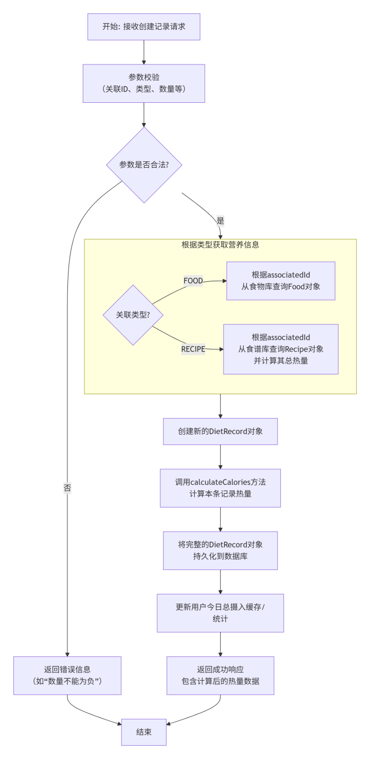
流程关键点说明：饮食记录模块的核心是数据的一致性和计算的准确性。流程确保了在记录入库前完成了所有必要的数据获取和计算。

（2）智能食谱推荐模块流程图：生成每日推荐​
以下流程描述了系统为用户生成个性化食谱推荐列表的核心算法逻辑。
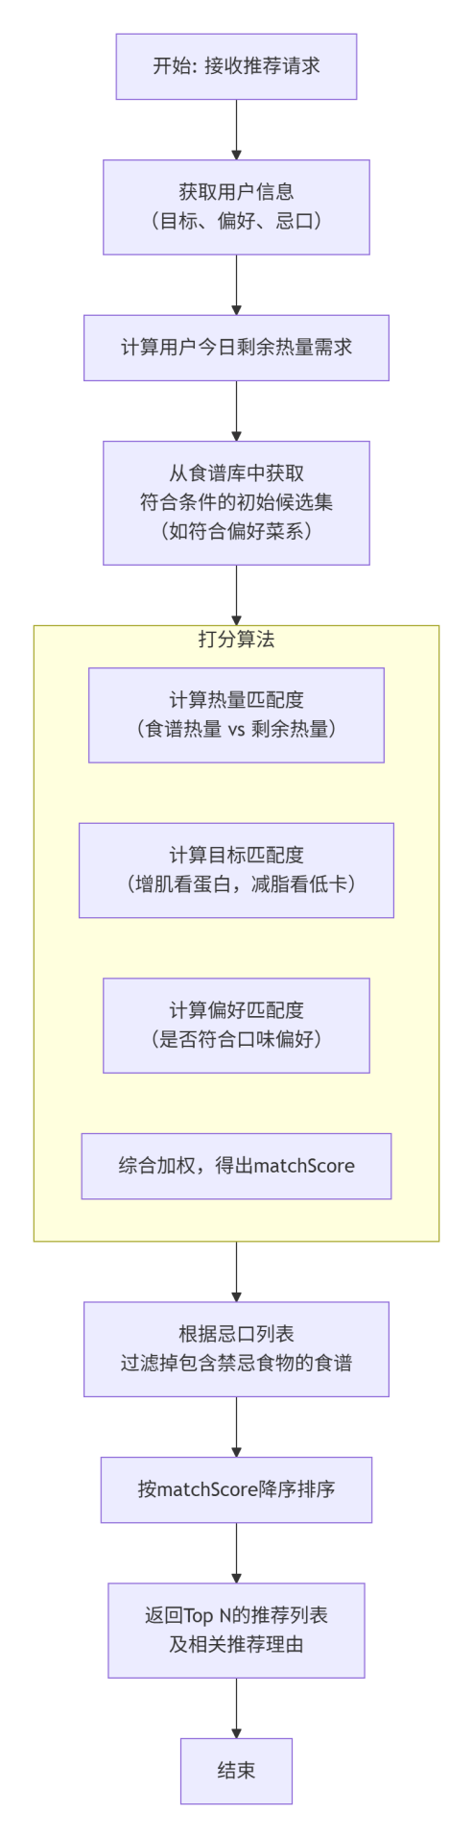
流程关键点说明：食谱推荐模块的核心是打分算法的合理性。流程图中的打分部分是算法的灵魂，可以通过调整不同维度的权重（如热量匹配度权重最高）来优化推荐效果。这种设计使得算法易于迭代和优化。

四、部分核心代码
<!-- 饮食记录 -->
<div id="diet-record" class="content-section" style="display: none;">
<div class="section-header">
<h2><i class="fas fa-utensils"></i> 饮食记录</h2>
<button class="btn btn-primary" onclick="showAddFoodModal()">
<i class="fas fa-plus"></i> 添加食物
</button>
</div>
<div class="diet-filters">
<div class="filter-group">
<label>日期:</label>
<input type="date" id="diet-date" onchange="loadDietRecords()">
</div>
<div class="filter-group">
<label>餐次:</label>
<select id="meal-filter" onchange="loadDietRecords()">
<option value="">全部</option>
<option value="breakfast">早餐</option>
<option value="lunch">午餐</option>
<option value="dinner">晚餐</option>
<option value="snack">零食</option>
</select>
</div>
</div>
<div id="diet-records-list" class="records-list">
<!-- 饮食记录列表将在这里动态加载 -->
</div>
</div>

1. 容器定义
<!-- 饮食记录 -->
<div id="diet-record" class="content-section" style="display: none;">
<!-- 饮食记录 -->：HTML注释，说明这个模块的功能
<div id="diet-record">：定义一个div容器，ID为"diet-record"，用于JavaScript识别
class="content-section"：应用CSS样式类
style="display: none;"：初始隐藏这个模块（页面加载时不显示）

2. 模块标题区域
<div class="section-header">
<h2><i class="fas fa-utensils"></i> 饮食记录</h2>
<button class="btn btn-primary" onclick="showAddFoodModal()">
<i class="fas fa-plus"></i> 添加食物
</button>
</div>
<div class="section-header">：标题区域的容器
<h2><i class="fas fa-utensils"></i> 饮食记录</h2>：
<h2>：二级标题
<i class="fas fa-utensils"></i>：Font Awesome餐具图标
饮食记录：标题文字
<button class="btn btn-primary" onclick="showAddFoodModal()">：
主要样式的按钮
onclick="showAddFoodModal()"：点击时调用显示添加食物模态框的函数
<i class="fas fa-plus"></i> 添加食物：按钮内的加号图标和文字

3. 筛选条件区域
<div class="diet-filters">
<div class="filter-group">
<label>日期:</label>
<input type="date" id="diet-date" onchange="loadDietRecords()">
</div>
<div class="filter-group">
<label>餐次:</label>
<select id="meal-filter" onchange="loadDietRecords()">
<option value="">全部</option>
<option value="breakfast">早餐</option>
<option value="lunch">午餐</option>
<option value="dinner">晚餐</option>
<option value="snack">零食</option>
</select>
</div>
</div>

第一个筛选组 - 日期选择
<div class="filter-group">
<label>日期:</label>
<input type="date" id="diet-date" onchange="loadDietRecords()">
</div>
<label>日期:</label>：文字标签
<input type="date" id="diet-date">：HTML5日期选择器
onchange="loadDietRecords()"：日期改变时重新加载饮食记录

第二个筛选组 - 餐次选择
<select id="meal-filter" onchange="loadDietRecords()">
<option value="">全部</option>
<option value="breakfast">早餐</option>
<option value="lunch">午餐</option>
<option value="dinner">晚餐</option>
<option value="snack">零食</option>
</select>
<select>：下拉选择框
id="meal-filter"：用于JavaScript识别
onchange="loadDietRecords()"：选择改变时重新加载
各个<option>：可选项，value对应API参数，显示文字为用户可见

4. 记录列表容器
<div id="diet-records-list" class="records-list">
<!-- 饮食记录列表将在这里动态加载 -->
</div>
id="diet-records-list"：重要标识，JavaScript将通过这个ID动态插入内容
class="records-list"：应用列表样式
<!-- 饮食记录列表将在这里动态加载 -->：注释说明这个区域的内容是动态生成的

5. 容器结束
</div>
结束最外层的<div id="diet-record">容器

<!-- 添加食物模态框 -->
<div id="add-food-modal" class="modal">
<div class="modal-content">
<div class="modal-header">
<h3>添加食物</h3>
<button class="modal-close" onclick="closeAddFoodModal()">&times;</button>
</div>
<div class="modal-body">
<div class="form-group">
<label for="food-search">搜索食物</label>
<input type="text" id="food-search" placeholder="输入食物名称..." onkeyup="searchFoods()">
</div>
<div id="food-search-results" class="food-search-results">
<!-- 搜索结果将在这里显示 -->
</div>
<div id="selected-food" class="selected-food" style="display: none;">
<h4>已选择的食物</h4>
<div id="selected-food-info"></div>
<div class="form-group">
<label for="food-quantity">数量 (g)</label>
<input type="number" id="food-quantity" step="0.1" min="0">
</div>
<div class="form-group">
<label for="meal-type">餐次</label>
<select id="meal-type">
<option value="breakfast">早餐</option>
<option value="lunch">午餐</option>
<option value="dinner">晚餐</option>
<option value="snack">零食</option>
</select>
</div>
<button class="btn btn-primary" onclick="addFoodRecord()">添加记录</button>
</div>
</div>
</div>
</div>

// 加载饮食记录
async function loadDietRecords() {
const date = document.getElementById('diet-date').value;
const mealFilter = document.getElementById('meal-filter').value;
try {
let url = `/api/diet/records?date=${date}`;
if (mealFilter) {
url += `&meal_type=${mealFilter}`;
}
const response = await fetch(url, {
headers: {
'Authorization': `Bearer ${authToken}`
}
});
if (response.ok) {
const data = await response.json();
displayDietRecords(data.records);
}
} catch (error) {
console.error('加载饮食记录失败:', error);
}
}
// 显示饮食记录
function displayDietRecords(records) {
const container = document.getElementById('diet-records-list');
if (records.length === 0) {
container.innerHTML = '<div class="message info">暂无饮食记录</div>';
return;
}
container.innerHTML = records.map(record => `
<div class="record-item">
<div class="record-info">
<h4>${record.food_name}</h4>
<p>${getMealTypeText(record.meal_type)} • ${record.quantity}g</p>
</div>
<div class="record-nutrition">
<div>${Math.round(record.quantity * record.calories / 100)} kcal</div>
<div>蛋白质: ${Math.round(record.quantity * record.protein / 100)}g</div>
</div>
</div>
`).join('');
}
// 获取餐次文本
function getMealTypeText(mealType) {
const types = {
'breakfast': '早餐',
'lunch': '午餐',
'dinner': '晚餐',
'snack': '零食'
};
return types[mealType] || mealType;
}
// 显示添加食物模态框
function showAddFoodModal() {
document.getElementById('add-food-modal').style.display = 'block';
document.getElementById('food-search').value = '';
document.getElementById('food-search-results').innerHTML = '';
document.getElementById('selected-food').style.display = 'none';
selectedFood = null;
}
// 关闭添加食物模态框
function closeAddFoodModal() {
document.getElementById('add-food-modal').style.display = 'none';
}
// 搜索食物
async function searchFoods() {
const query = document.getElementById('food-search').value;
if (query.length < 2) {
document.getElementById('food-search-results').innerHTML = '';
return;
}
try {
const response = await fetch(`/api/foods?search=${encodeURIComponent(query)}`, {
headers: {
'Authorization': `Bearer ${authToken}`
}
});
if (response.ok) {
const data = await response.json();
displayFoodSearchResults(data.foods);
}
} catch (error) {
console.error('搜索食物失败:', error);
}
}
// 显示食物搜索结果
function displayFoodSearchResults(foods) {
const container = document.getElementById('food-search-results');
if (foods.length === 0) {
container.innerHTML = '<div class="message info">未找到相关食物</div>';
return;
}
container.innerHTML = foods.map(food => `
<div class="food-item" onclick="selectFood(${JSON.stringify(food).replace(/"/g, '&quot;')})">
<div class="food-name">${food.name}</div>
<div class="food-nutrition">
热量: ${food.calories}kcal/100g | 蛋白质: ${food.protein}g | 碳水: ${food.carbs}g | 脂肪: ${food.fat}g
</div>
</div>
`).join('');
}
// 选择食物
function selectFood(food) {
selectedFood = food;
document.getElementById('selected-food').style.display = 'block';
document.getElementById('selected-food-info').innerHTML = `
<div class="food-name">${food.name}</div>
<div class="food-nutrition">
热量: ${food.calories}kcal/100g | 蛋白质: ${food.protein}g | 碳水: ${food.carbs}g | 脂肪: ${food.fat}g
</div>
`;
document.getElementById('food-quantity').value = '100';
}
// 添加食物记录
async function addFoodRecord() {
if (!selectedFood) {
showMessage('请先选择食物', 'error');
return;
}
const quantity = parseFloat(document.getElementById('food-quantity').value);
const mealType = document.getElementById('meal-type').value;
const date = document.getElementById('diet-date').value;
if (!quantity || quantity <= 0) {
showMessage('请输入有效的数量', 'error');
return;
}
// 调试信息
console.log('添加食物记录:', {
selectedFood,
quantity,
mealType,
date,
authToken: authToken ? '存在' : '不存在'
});
if (!authToken) {
showMessage('请先登录', 'error');
console.error('认证令牌缺失，请重新登录');
return;
}
try {
const response = await fetch('/api/diet/record', {
method: 'POST',
headers: {
'Content-Type': 'application/json',
'Authorization': `Bearer ${authToken}`
},
body: JSON.stringify({
food_id: selectedFood.id,
quantity: quantity,
meal_type: mealType,
record_date: date
})
});
const data = await response.json();
console.log('API响应:', { status: response.status, data });
if (response.ok) {
showMessage('饮食记录添加成功！', 'success');
closeAddFoodModal();
loadDietRecords(); // 刷新记录列表
loadDashboard(); // 刷新仪表盘
} else {
showMessage(data.message || '添加失败', 'error');
}
} catch (error) {
console.error('添加食物记录错误:', error);
showMessage('网络错误，请稍后重试', 'error');
}
}

五、软件测试及其结果分析
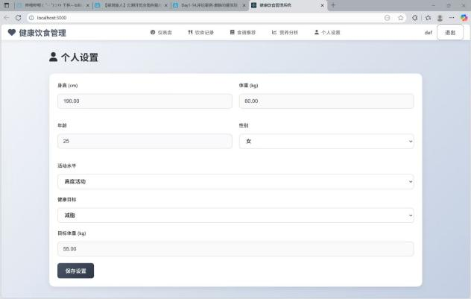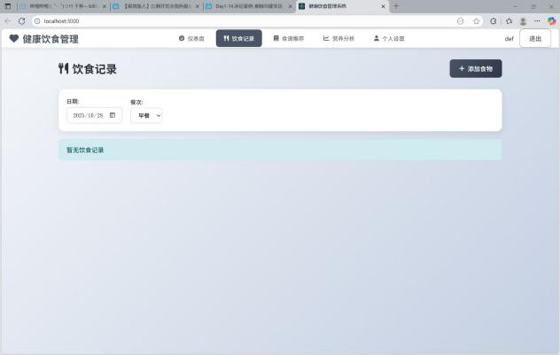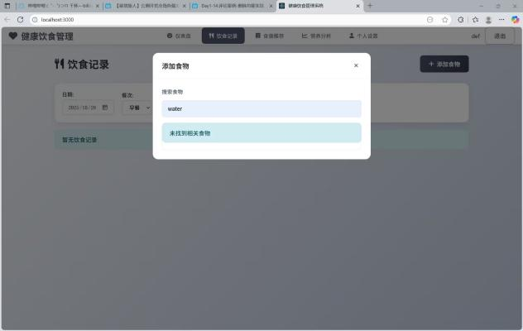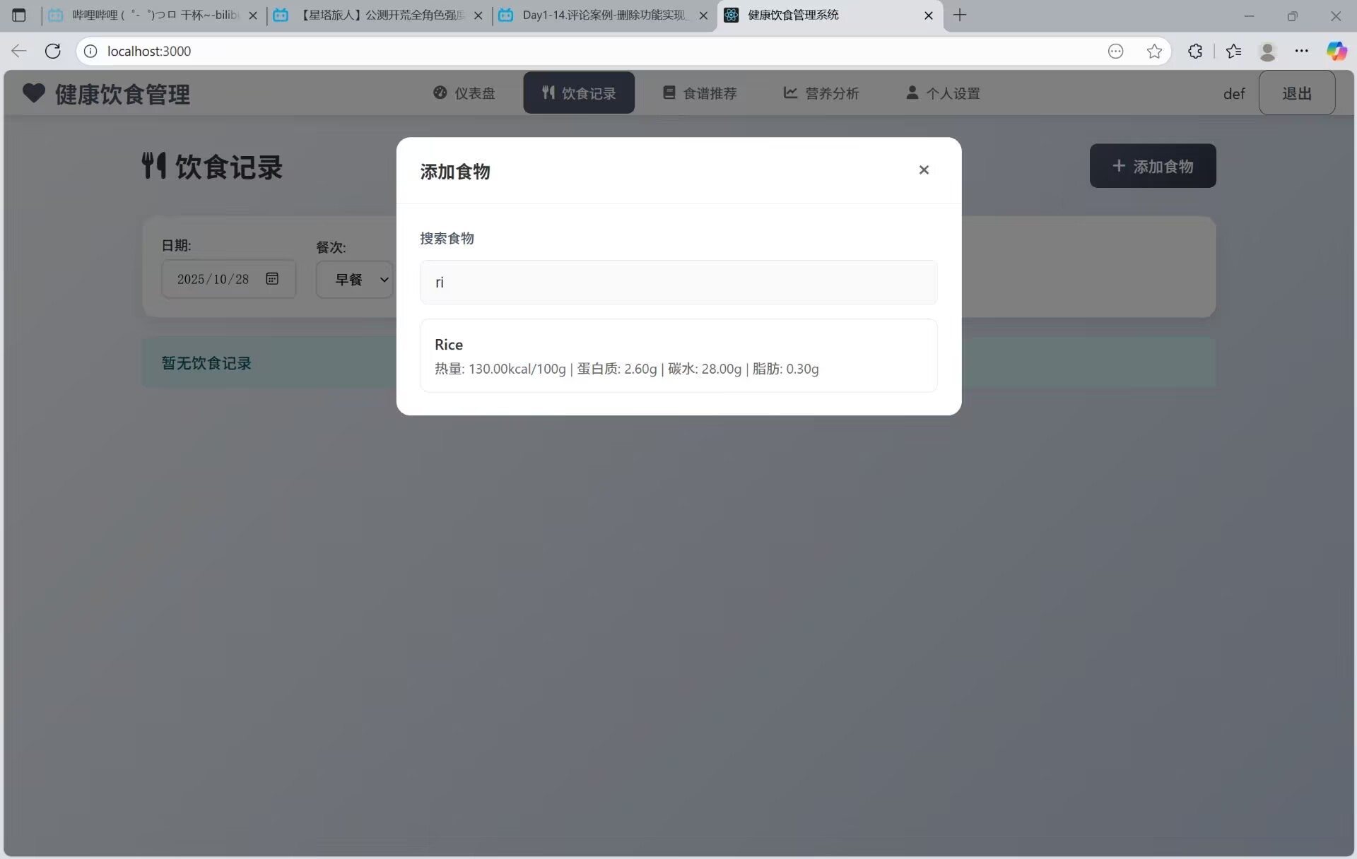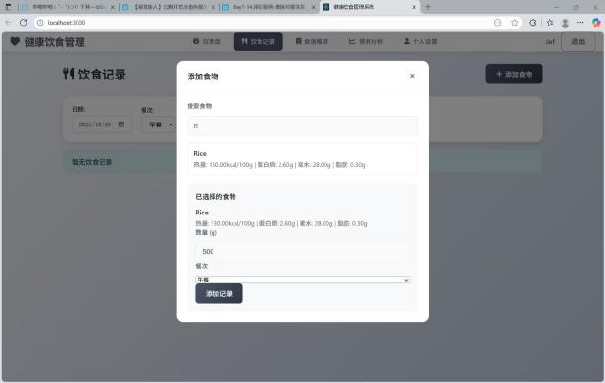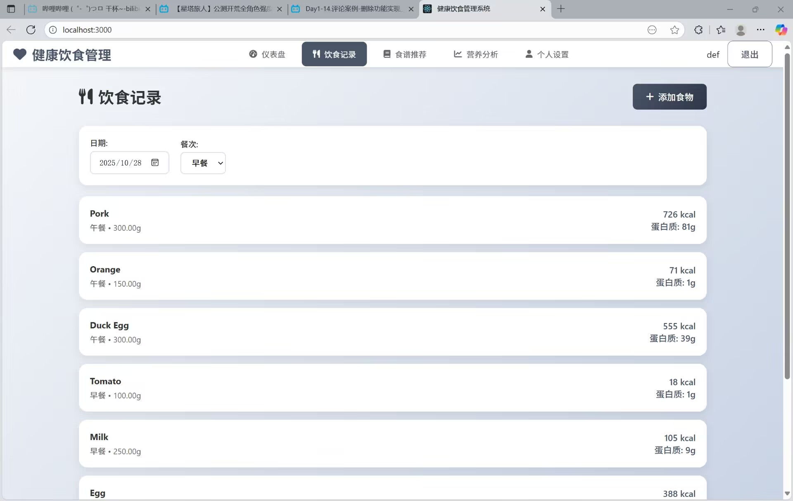

我们按照用户使用路径，分三个步骤对饮食记录模块进行了功能测试。
（1）测试用例一：进入饮食记录主界面​
测试步骤：登录系统后，点击导航栏的“饮食记录”选项。
测试结果：成功进入饮食记录主界面。界面顶部清晰显示了当前日期（2025/10/28）和餐次（早餐）。右侧的“添加食物”按钮醒目可用。主内容区初始状态下显示”暂无饮食记录”。
结果分析：主界面布局清晰，关键信息（日期、餐次）和核心操作入口（添加食物）明确，符合设计预期。
（2）测试用例二：搜索不存在的食物​
测试步骤：在添加食物弹窗的搜索框中，输入“water”进行搜索。
测试结果：系统显示“未找到相关食物”。
结果分析：此结果为正常现象，这表明系统的食物库是基于一个预设的营养数据库，而非无限的全量数据库。对于未收录的食物，用户目前无法直接记录。这暴露了系统的一个局限性，也为后续优化指明了方向（如允许用户自定义常见食物）。
（3）测试用例三：搜索并添加食物（以Rice为例）​​
测试步骤：
1.点击“添加食物”按钮，系统弹出添加食物弹窗。
2.在搜索框中输入“ri”，系统实时显示搜索结果，包括食物“Rice”及其详细的营养信息（每100g：热量130.00kcal，蛋白质2.60g等）。
3.点击选择“Rice”，在“数量”栏输入500（克），并将餐次从默认的“早餐”调整为“午餐”。
4.点击“添加记录”按钮。
测试结果：记录添加成功后，弹窗关闭。此时，在主界面的饮食记录列表中，应出现一条新的记录（如图1所示），显示食物名称为“Rice”，数量为500g。系统会自动计算出该条记录的总营养含量：热量=130 * 5 = 650 kcal，蛋白质=2.6 * 5 = 13g。这表明系统成功完成了从搜索、选择、定量到记录保存的完整流程。
结果分析：该流程顺畅无误，搜索功能的实时反馈和食物营养数据的自动计算是核心亮点，极大地提升了用户体验和数据的准确性。

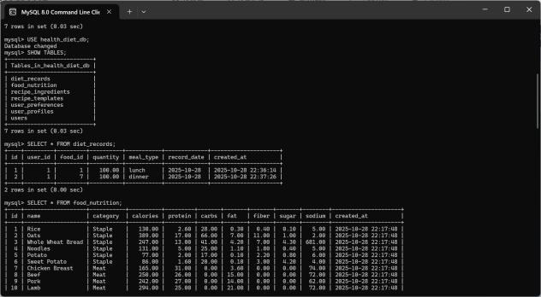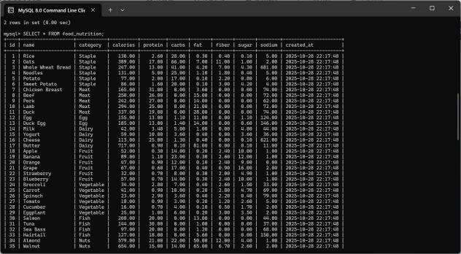

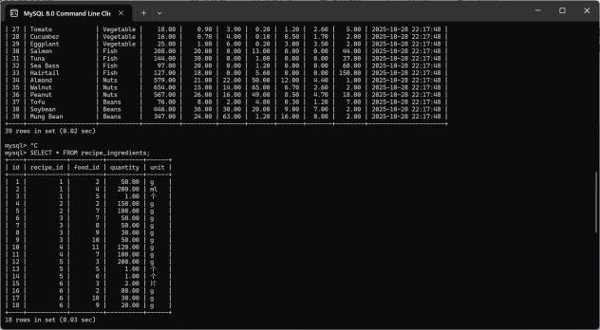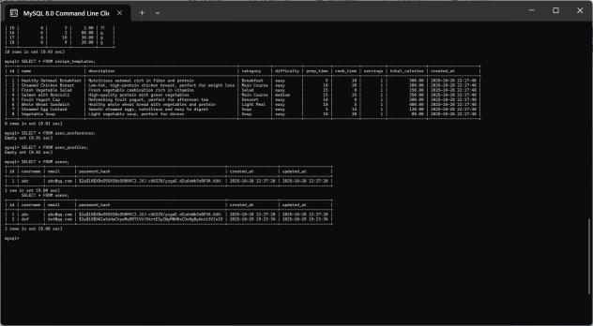

- 课题完成过程中遇到的问题及解决方法
在本次课题的完成过程中，我们主要遇到了以下几个关键问题，并通过团队协作与技术探讨得以解决：
1. 数据模型设计如何兼顾灵活性与复杂性？​​
在设计饮食记录功能时，最初的设计是记录只能关联单一食物。但我们很快发现，用户更倾向于记录一个完整的菜品，而一个菜品由多种食材构成。如果简单处理，会导致数据冗余和计算困难。我们采用了更优的数据库设计。核心是在饮食记录表中，使用关联类型和关联ID两个字段。当记录单一食物时，类型标记为“食物”，ID指向食物库；当记录一个食谱时，类型标记为“食谱”，ID指向食谱表。这样，同一张表就能灵活支持两种场景，后端逻辑通过判断类型字段进行相应的营养计算，完美解决了灵活性需求。
2. 前后端数据交互格式混乱，联调效率低​
开发初期，前后端同学对接口返回的数据格式定义不一致，导致联调时频繁出现前端无法解析后端数据的问题。我们制定了统一的接口规范，明确规定所有API返回格式的结构，并使用文档工具对每个接口data字段进行详细定义。此举极大提升了联调效率，减少了沟通成本。
- 营养分析图表数据生成缓慢​
在生成周报时，需要频繁查询和聚合用户七天的所有饮食记录，初期实现是直接进行复杂的数据库联表查询，导致页面响应缓慢。我们引入了缓存与计算前置的策略。在用户每次完成饮食记录后，系统会异步更新其当日的营养汇总数据，并存入一张每日营养摘要表。当需要生成周报时，直接查询这张摘要表即可，避免了复杂的实时聚合计算，显著提升了报表的生成速度。
通过解决上述问题，我们不仅顺利完成了系统开发，更深刻体会到良好的设计与规范的流程在软件开发中的决定性作用。
- 总结
本次实验期间，我们小组围绕“个性化健康饮食推荐系统”的设计与实现展开工作，最终圆满完成了一个具备完整功能模块的系统原型。通过本次项目实践，我们不仅将课程中所学的理论知识应用于真实场景，更深入体验了一个软件产品从概念设计到具体实现的全过程，收获显著。在项目启动阶段，我们首先进行了系统的需求分析，明确系统需要支持用户信息管理、饮食记录、智能推荐与营养分析四大核心功能。在此基础上，我主要负责项目的整体规划与技术架构设计工作：通过绘制E-R图完成数据库表单的结构设计，确保数据关系的合理性与可扩展性；采用分层体系结构明确表示层、业务逻辑层与数据访问层的职责划分，为后续开发奠定清晰框架。在开发过程中，我们面临诸如饮食记录同时关联单一食物与复合食谱、推荐算法如何兼顾热量与营养均衡等技术挑战。通过团队集中讨论与技术方案迭代，我们最终通过引入"关联类型"字段和基于多维度权重的推荐策略，有效解决了上述难点。经过小组成员的协作开发与系统测试，系统最终实现了预定目标，能够为用户提供从目标设定、饮食记录到智能推荐、报告生成的一站式健康管理服务。本次实验极大地锻炼了我们的系统设计能力、编码实践能力与团队协作水平。不仅加深了对软件开发全流程的理解，更提升了在真实环境中分析问题、解决问题的综合能力，为今后从事复杂工程项目的开发工作积累了宝贵经验。

